**Examen Prog 1 15 décembre 2015**

Exercice 1

Ici, on a une table qui a pour clé le nom des départements et pour valeur un ensemble de noms des communes. On essaie de schématiser cette table comme ceci pour mieux la manipuler :

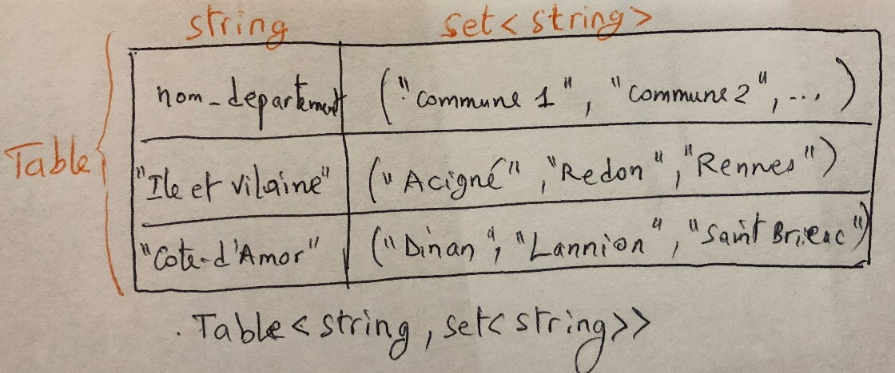

Question 1

Il s’agit d’une fonction qui va vérifier si le nom de la commune passé en paramètre se trouve dans le département passé en paramètre.

Techniquement, on va chercher dans la table s’il existe une clé de valeur « le nom du département » car il faut vérifier d’abord si le département existe. Ensuite, on récupère l’ensemble des noms de communes associés à cette clé et on vérifie si la commune passé en paramètre existe dans cet ensemble

Exerce 1 Question 1

Exercice 2

Question 4

Il s’agit de compter les nœud de façon efficace. Comme dans chaque nœud, nous avons déjà le nombre de nœud de son fils droit, il faut seulement compter le nombre de nœud de son fils gauche et les additionner. Donc on ira toujours à gauche dans l’arbre afin de parcourir son fils gauche.

Question 5